Lisa 2. Õlleköögi käitluskoha ladustusplaan.

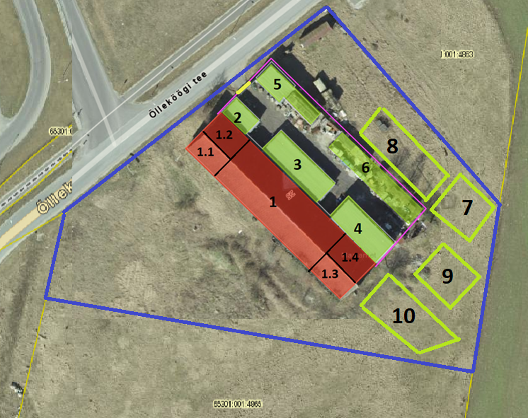

Ülal välja toodud joonisel:

Kinnistu (väliplats koos hoonega), millisel toimub jäätmekäitlustegevus on ca 2200 m2.

Roosa joonega on märgistatud aiaga tarastatud ala, sinise joonega on märgitud kinnistu piirid. Tsoonides 7 kuni 10 toimub pinnase ja kivijäätmete sõelumine, purustamine ning ladustamine, tegemist on pinnasalaga.

Hoone on välja toodud punasega, tähistusega nr 1 (sh 1.1-1.4). Kollasega näidatud tsoonid on väljaspool hoonet, nendest aladest 2-5 tsoonide puhul on tegemist katusealustega ning 6 on ilma katuseta.

Kollasega on näidatud värava (sissepääsu asukoh). Värav on lukustatav.

**Punasega näidatud tsoon, numbriga 1** – Ehitusjäätmete (17 09 04) vastu võtmise ja sorteerimise tsoon. Ala suurus kokku on 900 m2.

**Punasega näidatud tsoon, numbriga 1.1** – Ehitusjäätmete sorteerimisel järele jäänud jääkide, milliste taaskasutusvõimalused on madalad, ladustamise ala. Alal ladustatakse jäätmeid koodiga 19 12 12. Tegemist on siseruumiga, jäätmed ladustakse kuhjades, millisest toimub masinatega ja käsitsi sorteerimise teel liikide eraldamine. Jääkjäätmed anatakse üle prügilasse. Ala suurus kokku on 80 m2.

**Punasega näidatud tsoon, numbriga 1.2** – Ehitusjäätmetest välja sorteeritud plastijäätmed (17 02 03) ja klientide poolt üle antud plastijäätmete ladustusala. Tegemist on siseruumiga ja jäätmed ladustakse kuhjades Jäätmed antakse üle vastavat keskkonnaluba omavatele ettevõtetele. Ala suurus on 80 m2.

**Punasega näidatud tsoon, numbriga 1.3** – Ehitusjäätmetest välja sorteeritud kileplastijäätmed (15 01 02) ja klientide poolt üle antud kileplastijäätmete ladustusala. Tegemist on siseruumiga ja jäätmed ladustakse kuhjades Jäätmed antakse üle vastavat keskkonnaluba omavatele ettevõtetele. Ala suurus on 80 m2.

**Punasega näidatud tsoon, numbriga 1.4** – Ehitusjäätmetest välja sorteeritud paberi-papijäätmed (15 01 01) ja klientide poolt üle antud paberi-papijäätmete ladustusala. Tegemist on siseruumiga ja jäätmed ladustakse kuhjades Jäätmed antakse üle vastavat keskkonnaluba omavatele ettevõtetele. Ala suurus on 80 m2.

**Rohelisega näidatud tsoon, numbriga 2** – Alal ei ladustata jäätmeid, ala otstarve on tühjade kogumisvahendite, tehnika, inventari jmt hoiustamiseks, ala suurus on 50 m2.

**Rohelisega näidatud tsoon, numbriga 3** – Kipsijäätmete (17 08 02) ja klaasijäätmete (17 02 02) ladustusala. Tegemist on väliterritooriumil asuva katsuealusega, kipsijäätmed on lahtiselt, klaasijäätmed ladustakse kogumisvahendites. Jäätmed antakse üle vastavat keskkonnaluba omavatele ettevõtetele. Ala suurus on 165 m2.

**Rohelisega näidatud tsoon, numbriga 4** – Ehitusjäätmetest välja sorteeritud mineraaljäätmete (17 01 07) ja metallijäätmete (17 04 05) ladustusala. Mõlemad jäätmed on sekundaarse tekkega. Tegemist on väliterritooriumil asuva katsuealusega, mineraaljäätmed on lahtiselt, metallijäätmed ladustakse kogumisvahendis. Jäätmed antakse üle vastavat keskkonnaluba omavatele ettevõtetele. Ala suurus on 150 m2.

**Rohelisega näidatud tsoon, numbriga 5** –Töödeldud puidujäätmete (17 02 01) ladustusala. Tegemist on väliterritooriumil asuva katsuealusega, jäätmed on alal lahtiselt kuhjas. Jäätmed antakse üle vastavat keskkonnaluba omavatele ettevõtetele. Ala suurus on 100 m2.

**Rohelisega näidatud tsoon, numbriga 6** – Ehitusjäätmetest välja sorteeritud ja vastu võetud töödeldud puidujäätmete (17 02 01, 15 01 03) ladustusala ja hakkimise ala. Alal haitakse ka jäätmeid koodiga 19 12 07. Tegemist on väliterritooriumil asuva katsuealusega, jäätmed on alal lahtiselt kuhjas. Jäätmed antakse üle vastavat keskkonnaluba omavatele ettevõtetele. Ala suurus on 100 m2.

**Tsoon numbriga 7 –** Mineraaljäätmete ladustustsoon. Alal on jäätmed koodiga 19 12 09. Jäätmed on alal kuhjas. Jäätmed antakse üle vastavat keskkonnaluba omavatele ettevõtetele. Ala suurus on 300 m2.

**Tsoon numbriga 8 –** Pinnasejäätmete ja puitjäätmete ladustusala, alal ladustatakse jäätmeid koodidega 17 05 06 ja 20 02 02, ja ladustatakse ja hakitakse 03 01 01, 03 01 05, 19 12 07. Jäätmed on üksteisest eraldatud ja ladustatud kuhjadesse. Jäätmed antakse üle vastavat keskkonnaluba omavatele ettevõtetele. Ala suurus on 400 m2.

**Tsoon numbriga 9 –** Pinnasejäätmete ja mineraaljäätmete sõelumise tsoon. Alal sõelutakse erinevaid pinnasejäätmeid koodidega 17 05 06; ja 20 02 02 ning mineraaljäätmeid koodidega 01 04 08 ja 17 05 04. Ala suurus on 300 m2.

**Tsoon numbriga 10 –** Mineraaljäätmete ladustustsoon ladustusalal, alal ladustatakse jäätmeid koodidega 01 04 08; 17 05 04, 17 01 07, 17 01 01 ja 17 01 02. Jäätmed on üksteisest eraldatud ja ladustatud kuhjadesse. Jäätmed antakse üle vastavat keskkonnaluba omavatele ettevõtetele. Ala suurus on 350 m2.

Tsoonides 7-10 olevate jäätmete kuhjad jäävad alla 4 meetri.